Hogyan hozzunk létre egy Microsoft 365 fiókot?

- Nyissuk meg a www.office.com webhelyet.
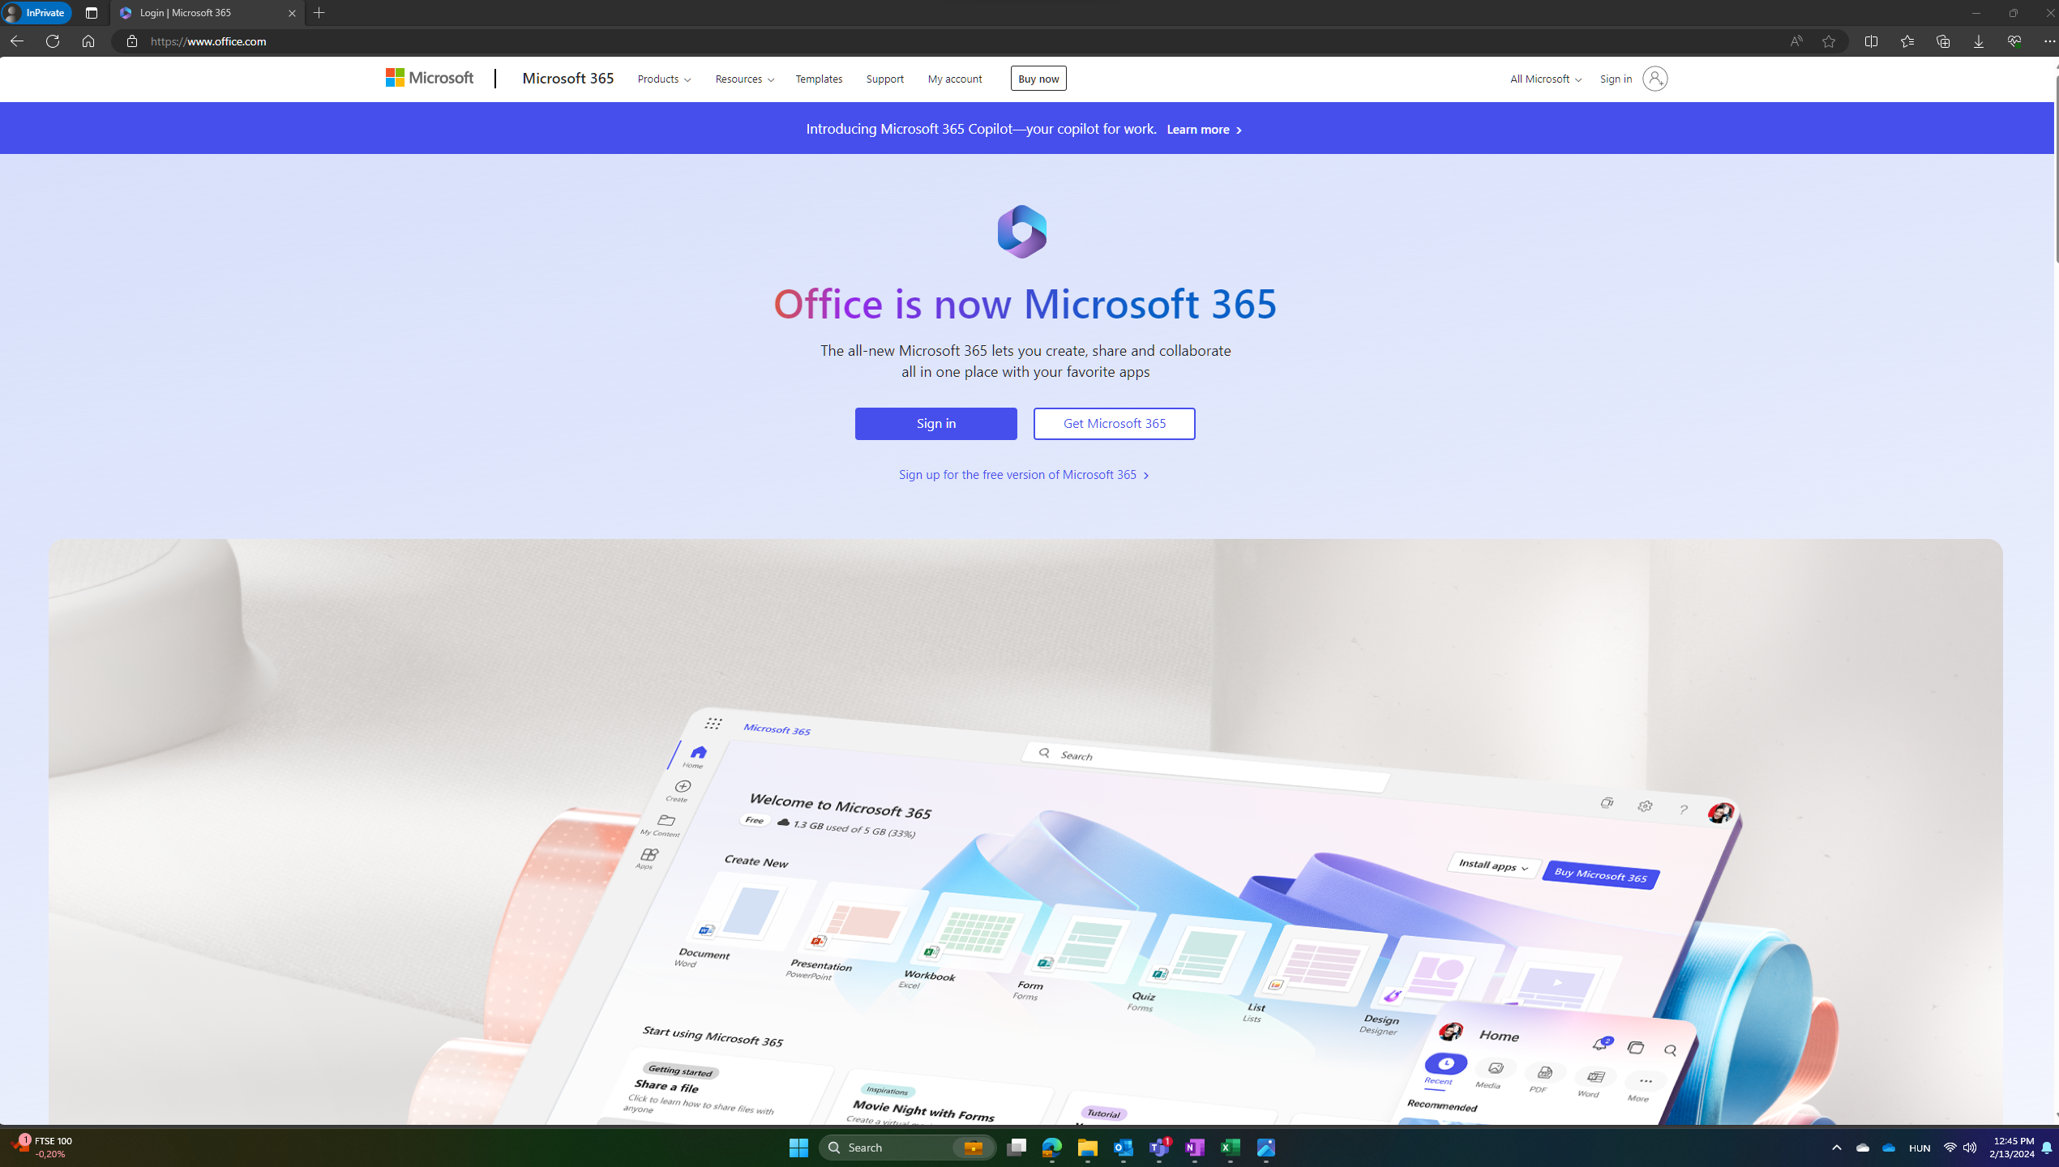
- Kattintsunk a Sign In (!) gombra

- A felugró ablakban válasszuk a “Create One!” opciót:
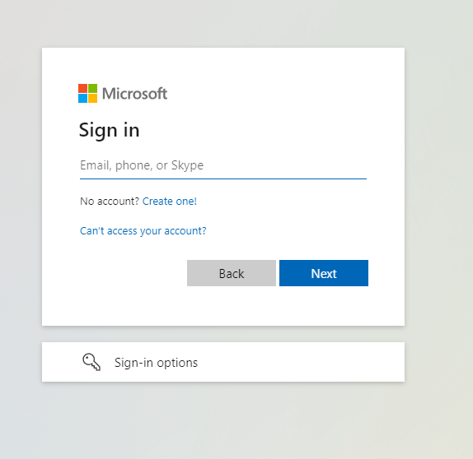

- Csináljunk egy új email címet a “Get a new email address” opcióval:
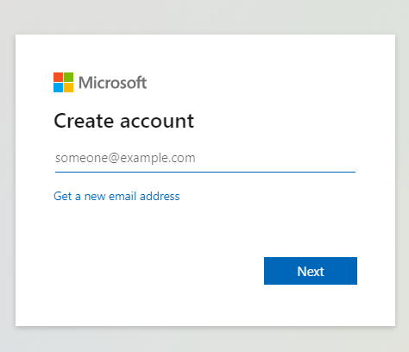

- Adjuk meg a kívánt nevet az email címhez, egy születési dátumot, illetve ezt követően csináljunk/hagyjunk jóvá mindent, amit kér:

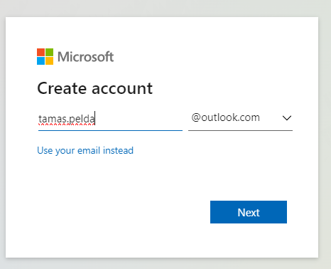
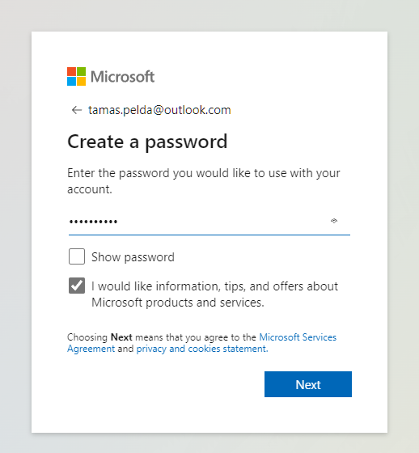
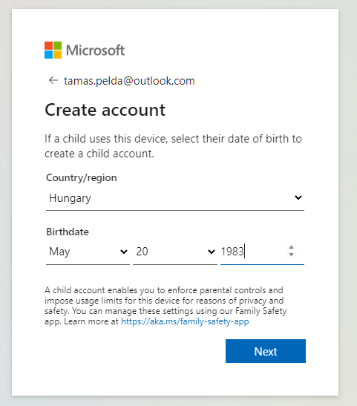

- A végén, ha minden jól megy lesz egy Microsoft 365 fiókunk. Ebben céges megoldások nem érhetőek el (OneDrive for Business), de elvileg a tanfolyamon használt funkciók, megoldások többsége kipróbálható / megcsinálható benne!
